出國報告【出國類別：其他（宣傳活動）】

首屆重慶台灣水果節

服務機關：行政院農業委員會農糧署
姓名職稱：莊老達 科長
派赴國家：中國大陸
出國期間：民國98年5月26日〜98年6月1日
報告日期：民國98年6月30日

「首屆重慶台灣水果節」報告書

目次
摘要．．．．．．．．．．．．．．．．．．．．．．．．．．．．．．．．2
壹、目的．．．．．．．．．．．．．．．．．．．．．．．．．．．．．．3
貮、過程．．．．．．．．．．．．．．．．．．．．．．．．．．．．．．4
  - 首屆重慶台灣夏季水果節．．．．．．．．．．．．．．．．．．．4
  - 水果節展售、品嚐及促銷相關活動．．．．．．．．．．．．．．．5
  - 媒體專訪．．．．．．．．．．．．．．．．．．．．．．．．．．6
  - 盤溪農產品批發市場．．．．．．．．．．．．．．．．．．．．．6
  - 首屆重慶台灣週．．．．．．．．．．．．．．．．．．．．．．．6
  - 重慶市台灣農業創業園．．．．．．．．．．．．．．．．．．．．7
  - 新世紀百貨及遠東百貨超市農產品販售情形．．．．．．．．．．．7
  - 與業者洽談台灣水果行銷．．．．．．．．．．．．．．．．．．．9
  - 廈門台灣水果集散中心 ．．．．．．．．．．．．．．．．．．．10
參、心得及建議．．．．．．．．．．．．．．．．．．．．．．．．．．．10
肆、附錄．．．．．．．．．．．．．．．．．．．．．．．．．．．．．．11
摘要
重慶市是中國大陸繼北京、上海、天津後，第四個設立之直轄市，人口3,200萬人。近年大陸地區經濟發展迅速，已成為世界第三大經濟體，國民所得快速提高，對食物品質之要求亦日益提昇，對水果品質之重視亦日趨重視。由於國產水果品質優良，安全衛生基準高，加以國人赴大陸投資、求學、旅遊等人口逐年增加，國產水果深受大陸地區消費者喜愛。近年我國外銷至中國大陸之水果品項以鳳梨釋迦、楊桃、鳳梨、蓮霧、葡萄柚等為主，年外銷量7千至1萬公噸，約佔我國水果總外銷量之25-34％，已逐漸成為我國重要之水果外銷市場之一。為加強我國水果行銷大陸市場，行政院農業委員會每年編列經費赴中國大陸拓銷台灣農產品，亦有國內業者赴當地經營農產品貿易，惟大多以沿海及北京、上海等交通便捷之都市為主。隨著兩岸開放小三通及直航，我國對中國內陸地區之貿易更加便捷，大幅縮短運輸時間與成本，加速兩岸貿易發展。重慶市於98年5月27日至6月1日舉辦首屆重慶台灣週活動，其中「首屆重慶台灣水果節」為重點項目之一。藉由參與此次活動，瞭解當地民眾消費習慣、水果價格與產銷資訊、台灣水果於當地水果市場之定位等，作為我國拓展中國內陸地區之水果市場之參考。
- 目的
近年國產水果外銷大陸之數量略有增加，大陸已逐漸成為重要外銷市場之一，95-97年出口量分別為10,313公噸；9,629公噸；7,386公噸，分別佔當年我國生鮮水果總出口量之31％；25％；34%。近年尤以鳳梨釋迦、星紅寶石葡萄柚、甜柿等，外銷大陸之數量大幅成長。台灣碩遠集團投資之瀋陽碩遠果品有限公司曾於97年在瀋陽辦理台灣水果節活動，該公司規劃於本（98）年5月27日至6月1日辦理「重慶夏季台灣水果節」活動，配合國產水果產期，規劃銷售芒果、鳳梨、木瓜、番石榴、楊桃等。此次活動除在重慶地區江北觀音橋商圈、渝中商圈、沙坪壩商圈及盤溪水果批發市場等10家店辦理展售、品嚐及促銷外，並由重慶市農業委員會邀請重慶市貿易促進會、水果採購商、連鎖經營業者等，洽詢採購事宜。鑒於本活動對拓展國產水果外銷大陸市場確有助益，乃派員會同參加，實際參與國產水果在大陸內陸地區拓銷，瞭解當地水果產銷與國產水果在當地行銷之市場定位，作為擬定國內生產與大陸行銷計畫之參考。
- 過程
「首屆重慶夏季台灣水果節」係配合「首屆重慶•台灣週」規劃辦理之重點活動之一，活動期間自98年5月27日至6月1日，此次活動之行程及主要工作內容詳如下表：
日期 | 行程 | 工作內容
5月26日  （星期二） | 台中—金門—廈門—重慶 | 路程
5月27日  （星期三） | 重慶 | - 「首屆重慶夏季台灣水果節」開幕。  - 參加水果節展售、品嚐及促銷相關活動。  - 參訪盤溪觀農貿農產品批發市場。
5月28日  （星期四） | 重慶—北培 | 一、「首屆重慶•台灣週」開幕。  二、參訪重慶台灣農民創業園。
5月29日  （星期五） | 重慶—寶頂山 | 一、「首屆重慶•台灣週」安排之活動—參觀世界文化遺產（大足石刻）。  二、水果節現場促銷及媒體專訪。
5月30日  （星期六） | 重慶 | - 訪視新世紀百貨及遠東百貨超市農產品販售情形。  - 與業者洽談台灣水果行銷。
5月31日  （星期日） | 重慶—廈門—金門 | - 返程  - 拜訪廈門台灣水果批發市場台商。
6月1日  （星期一） | 金門—台中 | 返程

- 首屆重慶台灣夏季水果節
重慶市位於中國大陸西部，由東南沿海之福建省廈門機場至重慶機場之航程約2小時15分鐘，是繼北京、上海、天津之後，第四個直轄市，亦為中國西部唯一的直轄市，區內有1條黃金水道，2條輕軌（類似台灣之捷運系統），3條鐵路4條城市主幹道，人口約3,200萬人，為進入中國西部之樞紐及貿易轉運中心。
鑒於兩岸交流日益頻繁，中共國台辦及重慶市相關單位於98年5月27日至6月2日舉辦首屆重慶台灣週活動，其中「重慶夏季台灣水果風情賞」為規劃之系列活動之一。
「重慶夏季台灣水果風情賞」活動由重慶市農業委員會、重慶市貿易促進會、重慶市江北區政府、觀音橋農貿市場、台灣碩遠果品公司等共同承辦。於5月27日下午5時在重慶市觀音橋步行街重百超市前廣場舉行開幕點禮。開幕典禮首先由筆者致詞，內容略以：「本人很高興代表行政院農業委員會參加此次重慶夏季台灣水果風情賞活動，首先感謝重慶市農業委員會及台灣碩遠果品公等相關單位共同籌劃辦理此次活動。大家都知道台灣農業技術領先世界，水果品質更是獨步全球，許多造訪過台灣的朋友，都對台灣水果留下深刻印象，難以忘懷。重慶市的許多朋友可能不曾到過台灣，可能不曾嚐過台灣水果，藉此次活動，從現在開始，台下的朋友，重慶的鄉親，將可以與台灣的同胞同步分享當令的新鮮水果，分享台灣果農豐收的喜悅，從今天開始台灣優質水果將更貼近重慶同胞的生活。自去年5月20日馬總統就任以來，兩岸交流益趨密切，兩岸貿易更加頻繁，兩岸合作更為順暢，兩岸許多港口與機場已開放直航，大幅縮短兩岸的距離。昨天（5月26日）中國國民黨吳伯雄主席與胡錦濤總書記會談亦提及希望兩岸經濟合作架構協議（ECFA）能於今年年底以前簽訂，屆時在此架構下，兩岸農業合作將更密切，農業交流將更頻繁，重慶市甚至更多的大陸同胞，將可更進一步分享台灣農業建設成果，分享美味優質安全的台灣水果。最後敬祝首屆重慶夏季台灣水果風情賞活動順利成功，各位佳賓及各位朋友身體健康，萬事如意，謝謝大家」。其後由重慶市相關單位代表（包括中國國際貿易促進委員會重慶市委員會罗莹會長；重慶市觀音橋農貿市場管理處冉隆興黨委書記；重慶市北培區人民政府陳一清副區長等）及台灣碩遠果品公司黃文宗總經理致詞，最後由重慶市農業委員會刘启明主任代表重慶市人民政府宣佈「首屆重慶夏季台灣水果風情賞活動正式開始」。
本次水果節所需之水果由高雄縣「泰吉行」負責產地集貨出口，由廈門「泰吉行」報關進入大陸，瀋陽碩遠果品公司以冷藏車運抵重慶，交由永負責超市系統水果供應商重慶市超奇果品公司鋪貨，於重慶市遠東百貨超市、重百超市、新世紀百貨超市等10家超市系統同步銷售。活動現場展售之台灣水果包括愛文芒果（每顆35元RMB）、金煌芒果（每顆47元RMB）、番石榴（珍珠拔）（每顆10元RMB）、金鑽鳳梨（台農17號）（每顆38元RMB）、蓮霧（每顆9元RMB）等。

- 水果節展售、品嚐及促銷相關活動
重慶市之水果以當地生產之柑桔類為主，售價亦較低，並有來自各省份之水果，以梨、蘋果、葡萄（青提）等溫帶果數果為多。此外有多項產自海南島之熱帶水果。
「重慶夏季台灣水果風情賞」活動現場除靜態展示外，安排showgirl結合舞蹈展示、有獎徵答、品嚐等多項活動，人潮絡繹不絕，當地消費者對此次展售之5種台灣水果具高度好奇與新鮮感，詢問度極高且現場販售成績頗佳，活動第三天已有部分水果售罄缺貨，緊急通知補貨。其中部分消費者對番石榴之食用方式不甚瞭解，詢問是否削皮後食用等問題。雖台灣水果售價較當地水果價格高，由於品質優良，仍大受歡迎，許多消費者於活動第1-2天購買後，回購率高，且購買量增加，甚至有整箱購買者。

- 媒體專訪
5月29日下午活動安排由筆者代表台灣農政專家身份介紹台灣水果，筆者就現場展售之5種水果介紹生產方式、產品特色、產期、食用方式、選購要領、保健功效等。中國大陸可公開宣稱水果之藥用功效，如降血壓、利尿、預防糖尿病等，與國內不得公開宣稱療效之作法大不相同。
由於大陸仿冒風氣頗盛，當日媒體專訪，包括重慶時報、重慶商報、重慶交通廣播電台等，關注之焦點為如何區分台灣水果與其它產區水果，筆者除說明台灣水果特色外，由於一般消費者不易由外觀區分，且部分賣場標示原產地為台灣之水果實非台灣生產，因此筆者介紹台灣水果之安全管理體系，所生產之農產品不僅品質優良，而且安全衛生。此外，台灣正積極推動具產品追溯功能之吉園圃與產銷履歷標章，希望以吉園圃標章作為台灣農產品之共同品牌，以後大陸消費者只要認明該標章，即可確保所購買之產品為正宗台灣水果。而現階段專營台灣水果碩遠果品公司政府輔導之公司，認明該公司之「碩果Sogud」標章，亦可確保所購買之產品為真正之台灣水果。該專訪內容於當地報紙刊出。

- 盤溪觀農貿農產品批發市場
重慶市農產品批發市場原位於觀音橋地區，於2005年遷至盤溪區，成立觀農貿（GREEN MORE）農產品批發市場，目前包括糧油批發市場、食品批發市場、冷凍產品批發市場、水果批發市場、蔬菜批發市場、水產批發市場、茶葉批發市場等7個專業批發市場，及1個有害物質檢測中心，位於長江與嘉陵江交會處，為中國西部最大農產品批發市場。該批發市場成立後交易額年成長13％，2006年交易額為人民幣86億元，預定2011年達成人民幣200億元之戰略目標。水果批發市場之交易量以蘋果、梨、柑桔類為大宗，其他包括各省運至當地之各類果品。依現場觀察情形，該市場交易之水果以大包裝或散裝為主，單價較低之產品，如當地生產之橙類仍以網袋裝，每袋約20-25公斤，直接堆疊於地上，約4-5袋高；另產自廣西之香蕉，雖以紙箱包裝，惟堆疊於貨車之高度約10箱高，經長途運輸亦無冷藏設備，開箱時已有發熱現象，箱內溫度偏高，不利產品貯藏；油桃則以塑膠籃包裝，每籃約5公斤。綜觀水果批發市場到貨及交易情形，當地水果採收後處理制度及觀念仍待加強，俾提高商品價值。

- 「首屆重慶•台灣週」
「首屆重慶•台灣週」由重慶市台辦、重慶市農委、商委及重慶市各區（縣）人民政府共同承辦，活動項目包括「今日台灣風情攝影展」、「3G產業推介會」、「美食文化交流展」、「南川區經貿考察」、「重慶台農園經貿考察與項目推介會」、「渝台農業綜合開發示範區項目」、「台灣產品（重慶）展示會」等，活動期間自5月27日至6月1日。5月28日開幕，中共代表包括重慶市委書記薄熙來、國台辦主任王毅、海協會長陳雲林等；我國中國國民黨吳伯雄主席率訪問團23人與會，另有國內遠東集團、日月光半導體、茂德科技等兩岸代表約300人與會。開幕式中為「渝台信用擔保有限公司」及「重慶台資信息產業園」揭排。中午則於開幕會場-重慶世紀金源大飯店三樓宴請與會人員。

- 重慶市台灣農民創業園
重慶台灣農民創業園（Taiwan Farmer Pioneer Park of Chongqing）是大陸農業部及國台辦批准設立之第四個台灣農民創業園。園區位於重慶主城北培區江東花木及農業旅遊產業帶，距離修建中之環城高速公路10公里，臨近重慶機場及嘉陵江黃金水道。該園區地勢開闊，氣候溫和，屬淺丘陵地形，海拔約300-450公尺，溝谷與丘陵落差約20-30公尺，年降雨量1,173公厘，年平均氣溫18.3℃，無霜期330天以上。
該創業園目前規劃為核心區4平方公里，拓展區10平方公里，幅射區200平方公里。規劃發展項目包括台灣風情街、農產品研發良繁區、農產品精緻種植示範區、水產養殖、有機農場、台灣農莊、農產品深加工示範區等。目前已有台商陸續進駐，經營項目包括苗木繁殖、紅龍果種植、淡水魚養殖等。
該區之承租期需達10年以上，投資金額在500萬美元以上者，用地使用費可採「一事一議」方式辦理。另為鼓勵從事高新農副產品研發、生產、銷售、加工等，對生產基地規模達100畝之企業，100-500畝者，給予每畝300元（人民幣）獎勵；500-1,000畝者，每畝400元；1,000畝以上者，每畝500元，連續獎勵3年。且在投產之3個納稅年度內，所得稅區級分成部分，100％由區財政專項補貼，第4-5年度，50％由區財政專項補貼。正式營運後，流動資金貸款，給予50％利息補貼。

- 新世紀百貨及遠東百貨超市農產品販售情形
新世紀百貨及遠東百貨超市皆位於重慶觀音橋商圈，惟其經營策略與市場定位不同。新世紀百貨以平價銷售為經營策略，遠東百貨則以高品質、高價位之產品為主。惟兩家超市均有販售台灣水果，下表為該二家超市販售之蔬果價格。由於重慶位居中國內陸地區，外地農產品（尤其是進口產品）需經長途運輸方可進入重慶市場，內陸運輸成本高，因此一般進口產品之價格高於當地生產之產品。惟依現場銷售人員表示，近年重慶民眾所得大幅提高，對進口或外地產品具好奇心且接受度高，因此進口或外地產品在當地銷售情形頗佳。
表一、重慶市超市水果價格表
單位：人民幣 元/500g
品項 | 價格 | 產地 | 品項 | 價格
芭樂 | 13.80 | 台灣 | 白鳳梨 | 6.80
金煌芒 | 21.80 | 台灣 | 黃心彌猴桃 | 45.00
黑珍珠蓮霧 | 38.80 | 台灣 | 車厘子(櫻桃) | 48.00
金鑚鳳梨 | 11.80 | 台灣 | 大台芒(優) | 15.80
愛文芒 | 39.80 | 台灣 | 檸檬 | 5.50 | 重慶
青提 | 9.80 |  | 蘋果芒 | 15.80
紅提 | 16.80 |  | 桃(優) | 8.80
優質紅提 | 25.80 |  | 香水菠蘿 | 8.80
哈蜜瓜 | 3.98 |  | 海南香蕉(優) | 5.50
西里西克瓜 | 5.80 |  | 海南香蕉 | 3.50
玉林瓜 | 3.50 |  | 皇帝蕉 | 12.80
特小鳳 | 2.48 |  | 呂宋芒 | 3.98
象牙芒 | 4.50 | 海南 | 水晶富士蘋果 | 5.8
夏橙 | 0.98 | 重慶 | 沙杏 | 4.80
青甜柑 | 15.80 | 海南 | 白糖櫻荔枝 | 9.80
新奇仕 | 10.50 | 海南 | 木瓜 | 6.80
豐水梨 | 9.80 | 海南 | 黃河蜜瓜．網紋瓜 | 5.80
世界一號  (蘋果) | 7.80 |  | 酥梨 | 3.50
富士生蘋果 | 8.80 |  | 脆桃 | 4.80
青西柚 | 16.80 | 海南 | 謝花田蘋果 | 9.80 | 海南
甘肅蘋果 | 6.80 |  | 香梨 | 7.50 | 新彊
木瓜(優) | 12.00 |  | 聖女果(紅) | 3.50 | 雲南
煙台紅富士 | 12.00 |  | 大西瓜 | 2.48
紅蛇果 | 15.80 |  | 黑美人 | 1.98
榴蓮 | 9.80 |  | 黑將軍西瓜 | 3.98
火龍果(優) | 9.80
石榴 | 12.80

表二、重慶市超市蔬菜價格表
單位：人民幣 元/500g
品項 | 價格 | 產地 | 品項 | 價格 | 產地
淨高笋  (筊白筍) | 4.58 | 重慶 | 優質大蒜 | 2.98
高笋(筊白筍) | 2.98 | 重慶 | 青芹菜 | 1.98
胡蘿蔔 | 1.98 |  | 大蒜 | 1.48
小葱 | 2.98 | 重慶 | 小葱 | 2.38
韭菜花 | 5.80 | 重慶 | 黃葱 | 4.98
蒜苗 | 3.50 | 重慶 | 蒜苗 | 3.50
韭菜 | 2.78 | 重慶 | 韭菜 | 1.48
白芹菜 | 3.98 | 重慶 | 洗老薑 | 2.98
韭黃 | 5.78 |  | 老薑 | 2.58
紅苕尖 | 2.98 |  | 洋葱 | 1.48
血皮 | 1.68 |  | 優質獨蒜 | 4.98
奶白菜 | 1.98 |  | 篙笋(筊白筍) | 2.98
芥菜 | 2.48 |  | 付子瓜 | 1.86
馬思葱 | 3.50 |  | 泡蘿蔔 | 1.58
芥蘭 | 2.38 |  | 新土豆 | 0.98 | 重慶
茼蒿 | 3.88

- 與業者洽談台灣水果行銷
在「首屆重慶夏季台灣水果節」活動期間，除參與展售促銷等相關活動外，為瞭解台灣水果在當地銷售情形及市場定位，或行銷上需改進之事項，積極與相關人員會談，僅就會談結論整理如次：
（一）遠東百貨重慶店唐焱康經理：該公司超市以高價位產品為主，其表示高品質產品雖價格較貴，但在該公司之銷售情形佳。台灣水果品質佳，當地市場接受度高，惟供貨質量與價格穩定性為市場拓展之關鍵，該公司樂於協助台灣水果拓展重慶市場。
（二）超奇果品公司易祥輝總經理：該公司為觀音橋農貿市場交易量最大之公司，亦是重慶主要超市之水果供應商。易總經理表示，台灣水果品質佳，惟重慶位於內陸地區，台灣水果報關進口後需經長途內陸運輸才能供應至末端通路，因此如何掌握最佳採收期及採收後之處理與保鮮技術至為重要，另希望台灣協助其低溫貯藏庫設置之相關技術，俾延長農產品保鮮期及櫥架壽命，減少損耗，提高商品價值。
（三）重慶市觀音橋農貿市場管理處曾寬路主任：台灣水果在推廣上定位為高級水果，但目前DM之水果照片不夠精美，應有專業之攝影協助。泰國政府對該國水果行銷大陸極為重視，有全年之行銷計畫，去（97）年泰國農業部長曾親赴大陸拓銷。希望台灣水果就營養成份及保健甚至藥用價值加以宣傳，並提高層級親赴大陸辦理拓銷活動。

- 廈門台灣水果集散中心
廈門是台灣農產品最早進入大陸市場之門戶，目前大部分農產品亦由廈門報關進口，再配送至其他省份，此次「重慶夏季台灣水果節」所需之果品亦由廈門報關進口，再以冷藏車經3天運銷抵達重慶。目前已有數家台商進駐廈門台灣水果集散中心，包括財團法人海峽農業基金會黃一鐘董事長負責經營之臺灣農之鄉全國農產運銷股份有限公司、海峽兩岸農漁特產交流促進協會莊春源負責經營之天天連在贊水果特產店、高雄縣青果公會林全和理事長負責經營之泰吉行．．等，另有數家經營不善，已結束營業。經訪視該水果集散中心之店家，當時並無消費者，洽詢店面人員表示，直接至該水果集散中心之消費者極少，多數以此作為轉運中心。另台灣水果於當地仍以供應節日送禮消費為主，節前需求量極大，台灣無法足量供應，惟平時銷售量不高。

- 心得與建議
一、台灣水果品質佳，惟為拓展中國大陸內陸地區及運輸距離較遠之目標市場，採收後處理及貯運技術仍待提昇，俾降低損耗，提高通路業者經銷與販售意願，以利拓展需長途貯運之市場。
二、產地集貨包裝時，應訂定嚴格之分級標準並落實推動，俾使到貨品質一致，維護整體產品形象。
三、中國大陸消費者對台灣農產品支持度高，應持續推動農產品安全衛生管制措施，提高消費者信心，並「吉園圃」作為原產地最佳證明標章，供消費者辨識與選購之參考。
四、針對主要目標市場規劃完整而全面之年度行銷計畫，增進當地消費者對台灣水果有完整之認知。
附錄：
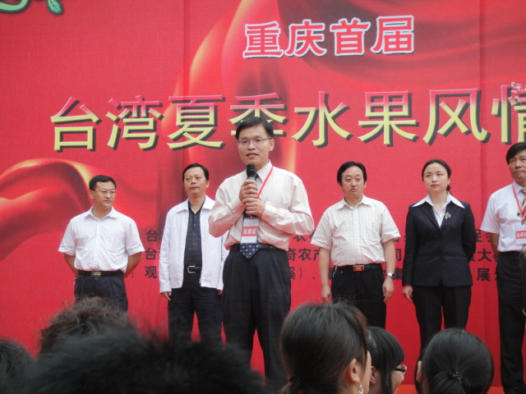

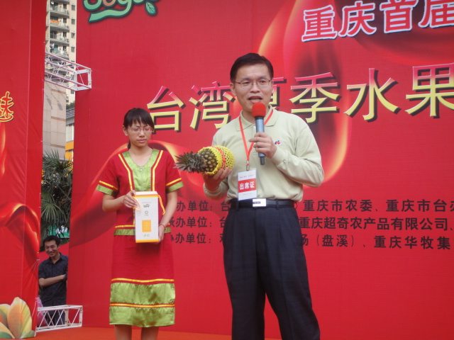
介紹台灣水果特色與選購要領
重慶台灣夏季水果節開幕致詞

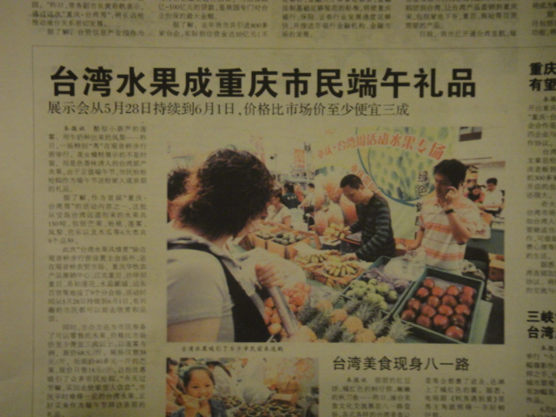
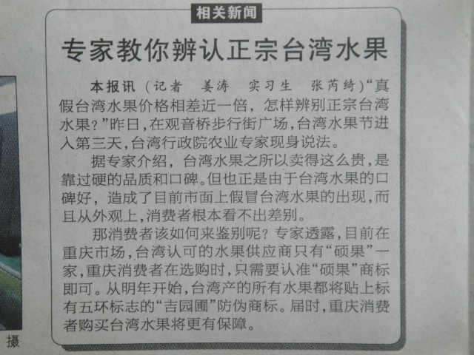
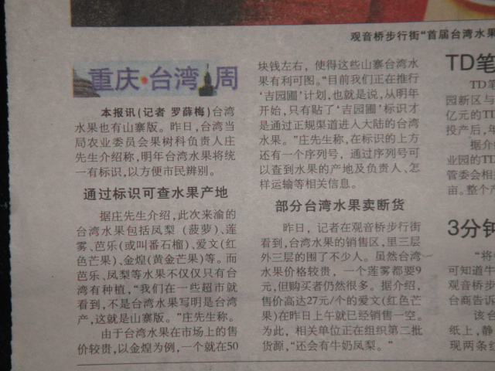
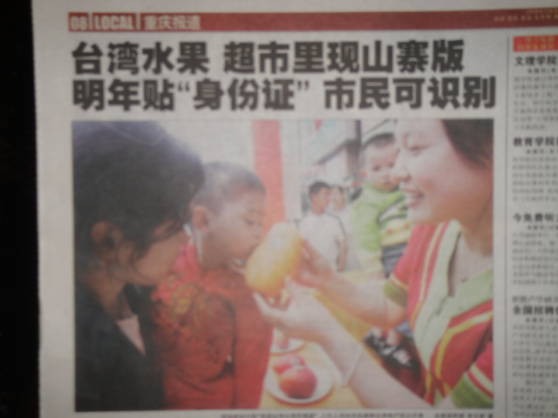
重慶市媒體對重慶台灣夏季水果節相關報導
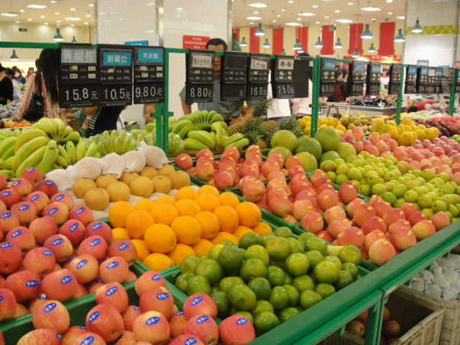
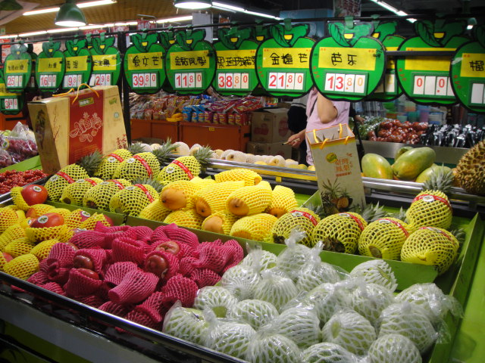
台灣水果於重慶超市販售情形
其他地區水果於超市販售情形

